使用Mysql
黄向昂,2015,10
之前的章节已经配置好了Mysql，这一节主要是讲解在部署过程中mysql的一些相关问题。
1，migrate 命令的使用。
2，一个Django工具：Django Debug Toolbar 的安装和使用。
3，用Django Debug Toolbar检验上节课的memcached。

目前的Django使用migrate来替换之前的syncdb命令：

$ python manage.py migrate
Operations to perform:
Synchronize unmigrated apps: sessions, admin, messages, auth, staticfiles, contenttypes
Apply all migrations: books
Synchronizing apps without migrations:
Creating tables...
Installing custom SQL...
Installing indexes...
Installed 0 object(s) from 0 fixture(s)
Running migrations:
Applying books.0003_auto... OK

在我们修改了models.py之后，需要使用该命令把更改应用回数据库。

在部署过程中我们经常需要查看环境、cache、数据库连接之类的问题，这里我们引入一个开源的Django 调试工具：Django Debug Toolbar
首先我们安装 Django Debug Toolbar：

pip install django-debug-toolbar

然后在settings.py里的INSTALLED_APPS 增加：'debug_toolbar':
INSTALLED_APPS = (
# ...
'django.contrib.staticfiles',
# ...
'debug_toolbar',)
STATIC_URL = '/static/'

接下来有两个事情要注意：

1，默认的Django Debug Toolbar需要用到jquery，是使用google的jquery，我们可能访问不了，那么我们需要修改成可以访问的版本：

CONFIG_DEFAULTS = {
# Toolbar options
...
#'JQUERY_URL': '//ajax.googleapis.com/ajax/libs/jquery/2.1.4/jquery.min.js',
'JQUERY_URL':'//cdn.bootcss.com/jquery/2.1.4/jquery.min.js',
....
}

2, Django Debug Toolbar显示的页面，必须有<body> </body>标签。

最后它看起来应该像这样（注意我们的页面右边多了个调试栏）：
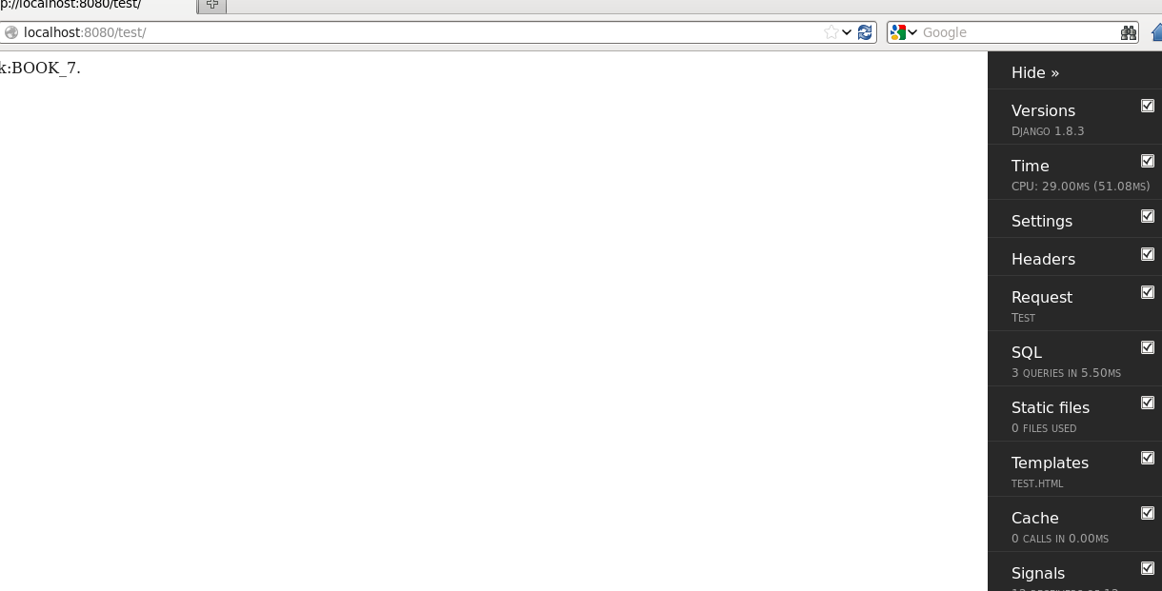

这样，我们就可以用它来查看访问的速度、数据库的行为、CACHE命中等信息了。
尤其在Mysql访问等的分析上大有用处。

我们可以点开Cache栏来看一个访问是否是从memcached直接读取（跳过数据库访问）。

